By 赵进喜

一.真机调试

1.首先登录到
http://developer.apple.com/iphone/index.action
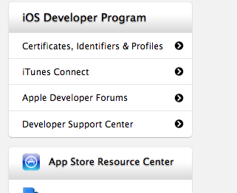

点击第一个进入

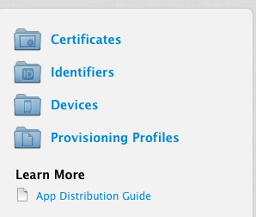
选择第一个Certificates
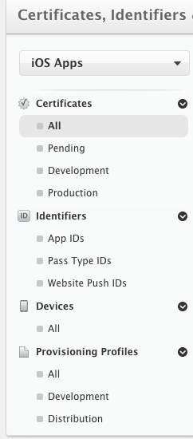

点击Click here会下载下来一个名字为 AppleWWDRCA.cer，只需下载一次。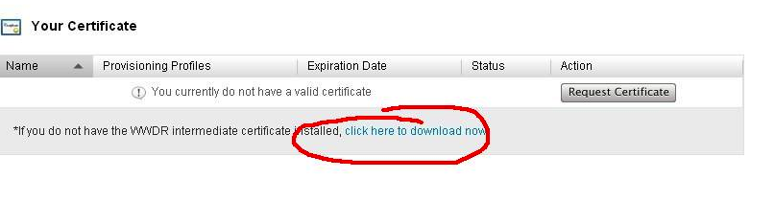
2.下载完成之后双击安装到钥匙串中去
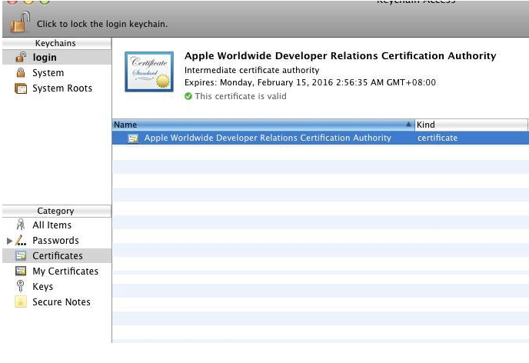

现在开始用钥匙串申请一个证书，此证书在之后生成开发者证书和发布证书都需要用到

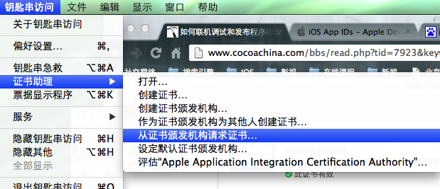

填写邮件地址，并选择存储到磁盘

之后将位置选为桌面，一直点继续，最后会在桌面上生成文件CertificateSigningRequest.certSigningRequest
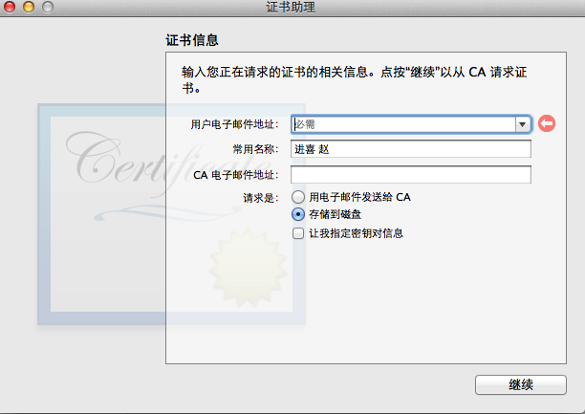

3.接下来添加设备

https://developer.apple.com/account/ios/device/deviceList.action

进入之后 点击右上角的添加
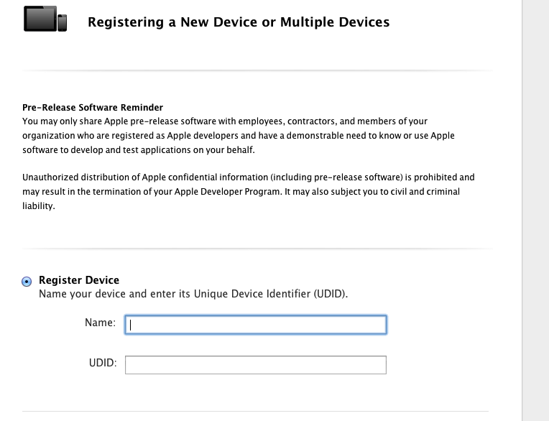

填写一个名字和你的设备的uudid，udid可以在xode的o rganizer窗口找到
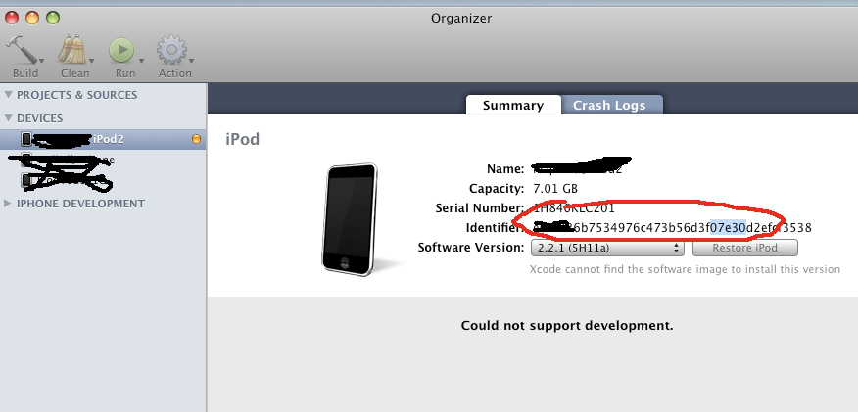
之后点击提交就可以

接下来开始申请开发者证书，选择第一个

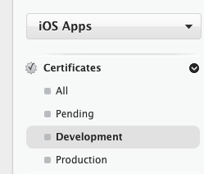

然后点击右上交的新建

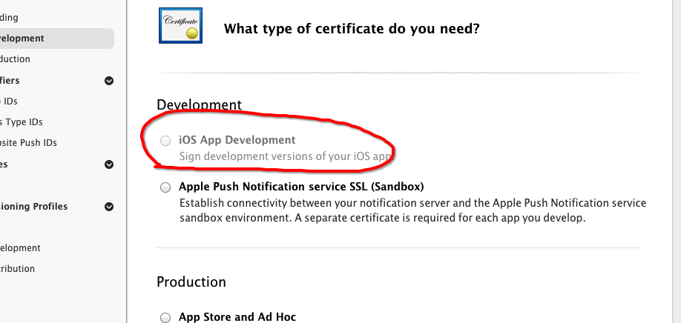

然后选择之前钥匙串在桌面上生成的证书
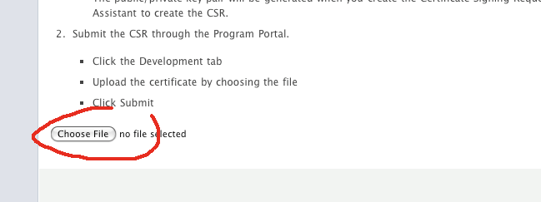

点击继续，最后点击done完成，等状态可用之后下载该证书，双击安装

4.接下来进入APPId页面

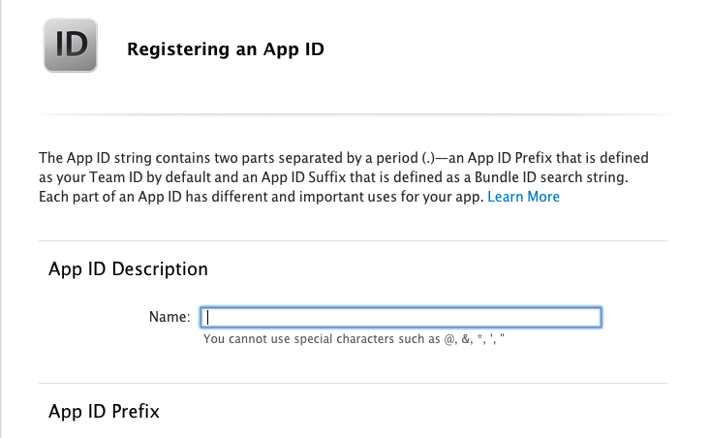

name可以随意

下边这个尽量选择com.yourcompany.appname，名字需要记住，之后会用到

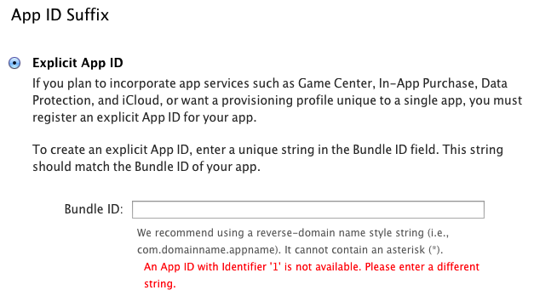
点击继续，最后提交

5.接下来是开始下载配置文件Provisioning profile

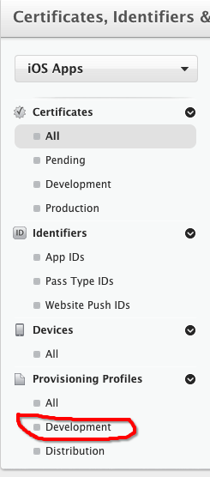
点击右上角的＋，添加证书，选择第一个
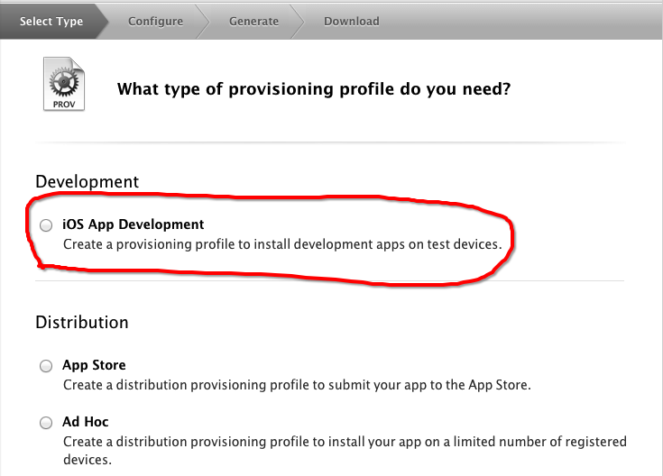

之后选择appid和开发者证书

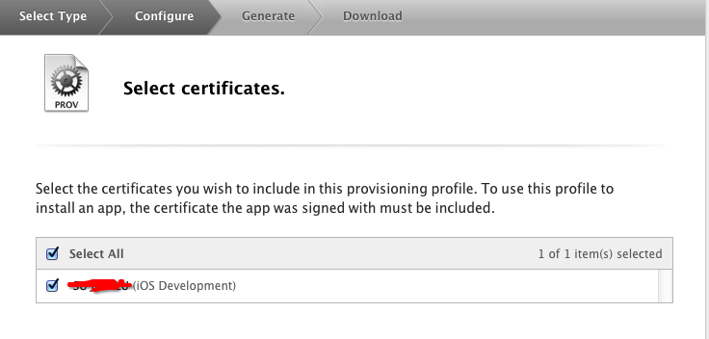
点击继续，选择设备
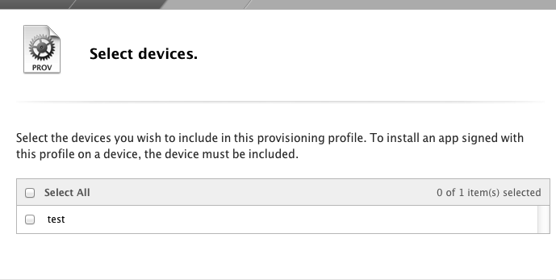
给配置文件命名，最后点击生成
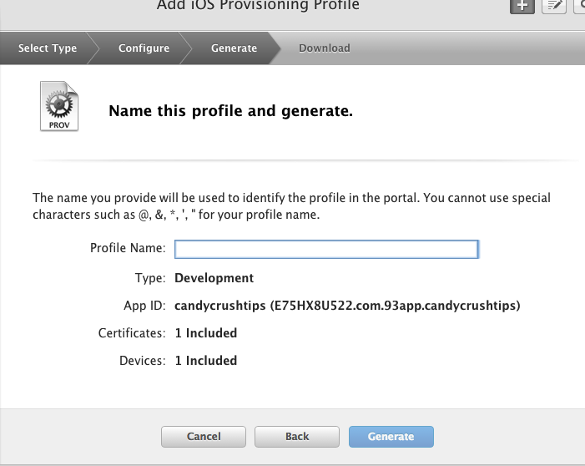
然后下载该配置文件
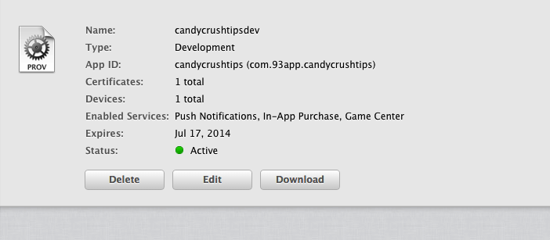

将下载下来的文件拖到organzer窗口
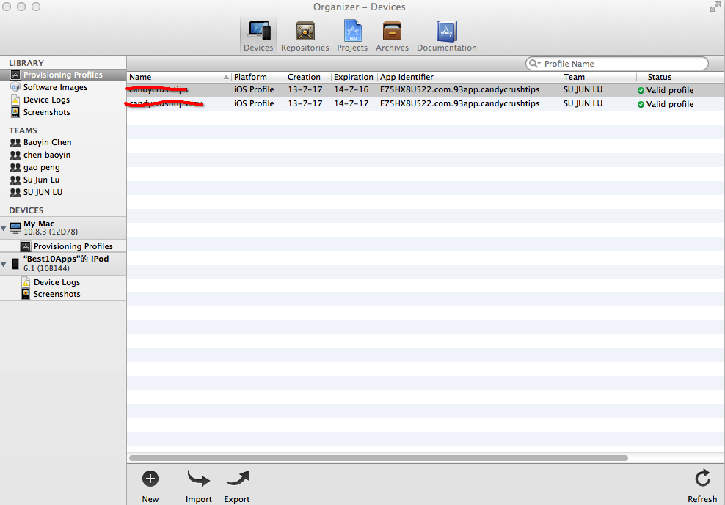

6.到了这一步基本上已经完成百分之九十九了

打开该应用的pilist文件

将Bundle identifier改为com.yourcompany.appname格式

版本号什么的最好全都设置好

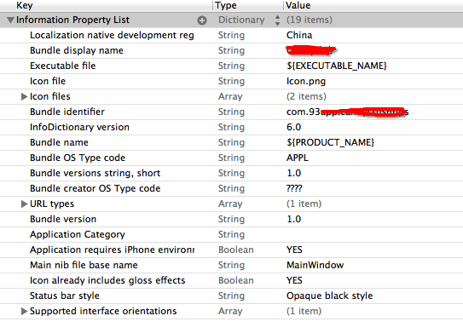
在BUild Setting中找到code sign将调试（debug）选上之前下载好的开发者证书，distribution和release选择之后下载好的发布证书。
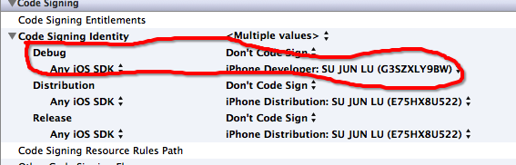

点击左上角你的应用名称
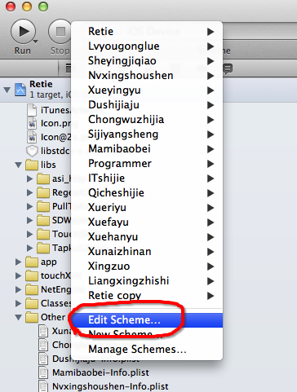

设置为调试模式，之后发布的话改为release模式
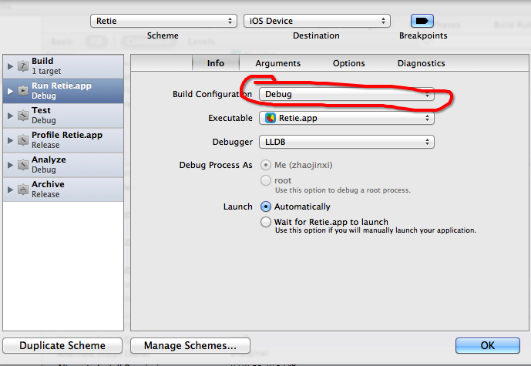

连接你的设备和mac，将模拟器改为你的设备

运行之后就可以在你的iphone或者itouch上真机调试了

二.打包发布和生成ipa文件

1.我们开始申请发布证书和相应的发布证书配置文件

流程和开发者调试证书一样，只是将要在distributionyemian申请

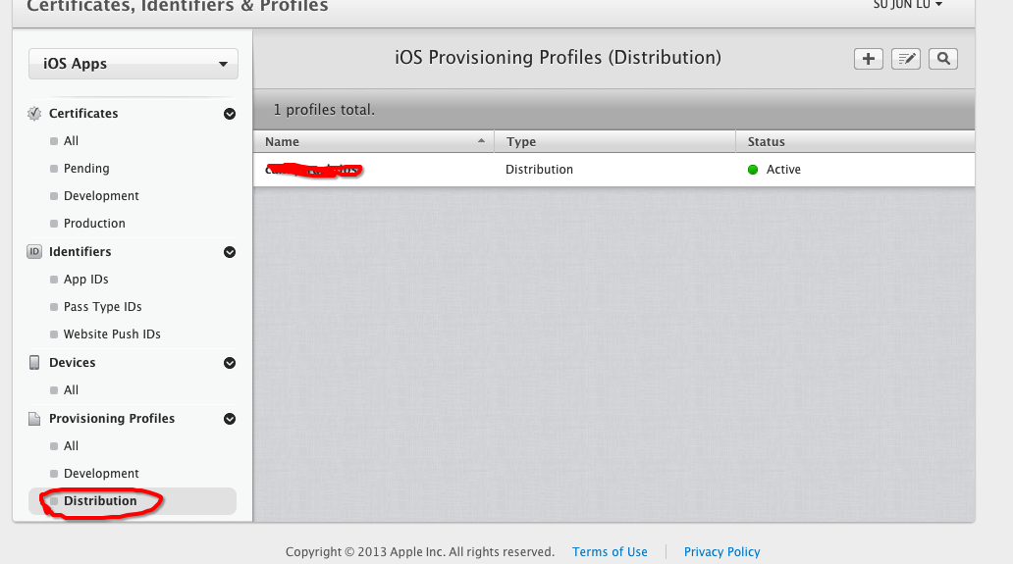

2.之后我们要将Xcode改为release之后，开始编译（注意编译之前最好先clean一下，并且让项目文件中尽量不要出现中文，并且禁止调用私有｀API）command＋B，编译之后，又击app，选择show in finder

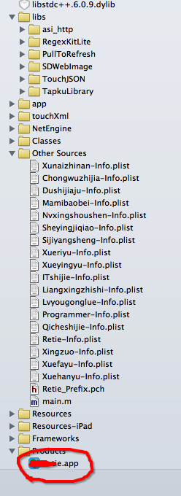

如果你需要ipa文件可将下边选中文件直接拖到itune里，自动生成ipa文件（如果发现该文件不现实ICON，需要在项目中复制一张icon图片，并命名为iTunesArtwork ）

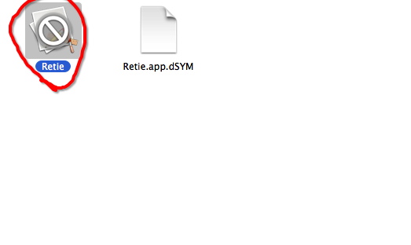
将此文件压缩为zip文件，这个zip文件就是你需要上传的文件。

3.打开工具，找到app loader工具
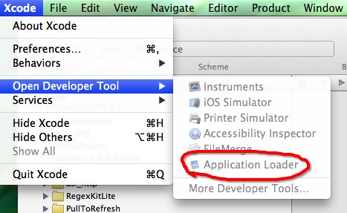

打开之后按照步骤将zip文件提交到App Store，ti jiao可能会失败，比如你的像木有调用私有api等

现在大功告成，最后等待最终审核，大概两周左右

